检测报告公开信息表
报告编号 | BPT2023113(ZJCY)
受检单位名称 | 南通永丰机械电子有限公司
单位地址 | 江苏省南通市通州区兴仁镇兴仁村
联系人 | 任志军
技术服务项目组人员 | 赵宏飞、陈晨、徐俊、徐晓圆
现场调查日期及人员 | 2023.10.26 | 赵宏飞、陈晨
现场采样检测日期、人员 | 2023.11.08 | 陈晨、徐俊
受检单位陪同人 | 任志军
现场调查照片 | 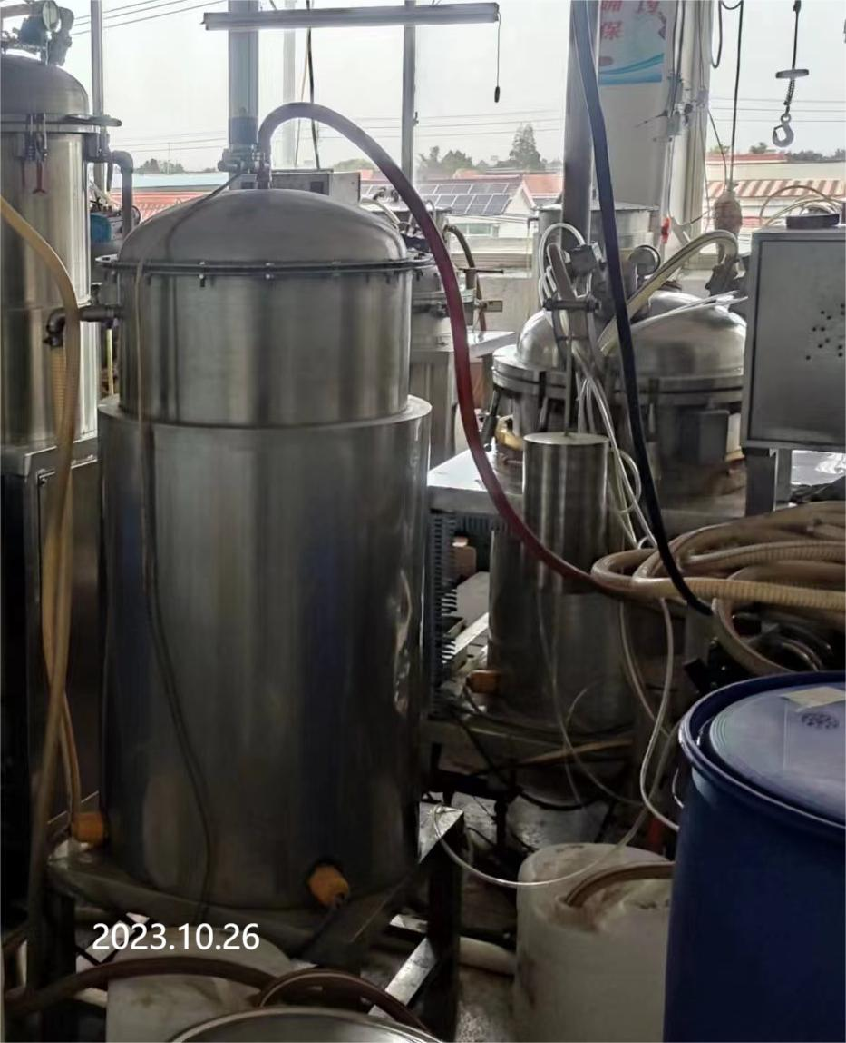 | 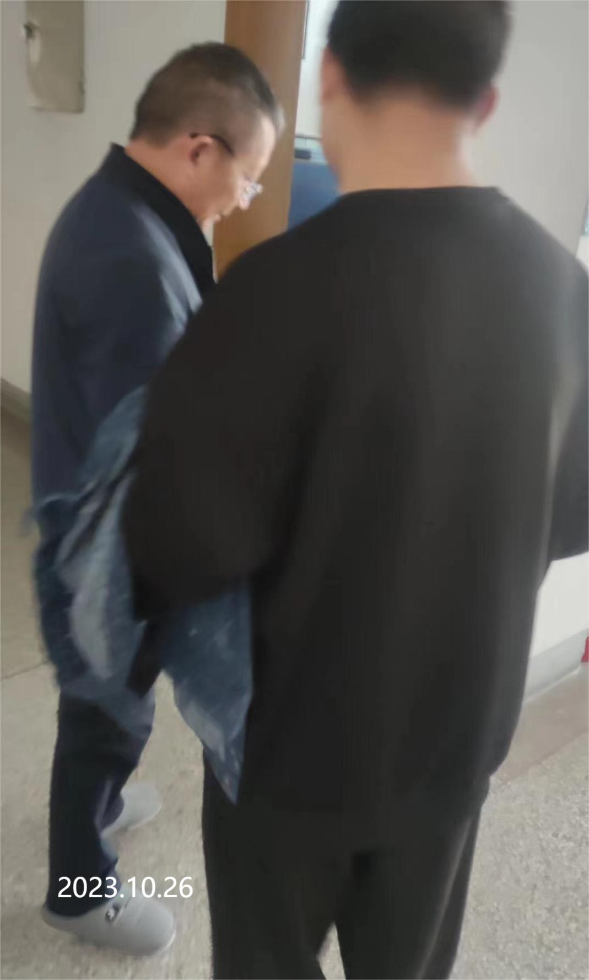
现场采样检测照片 | 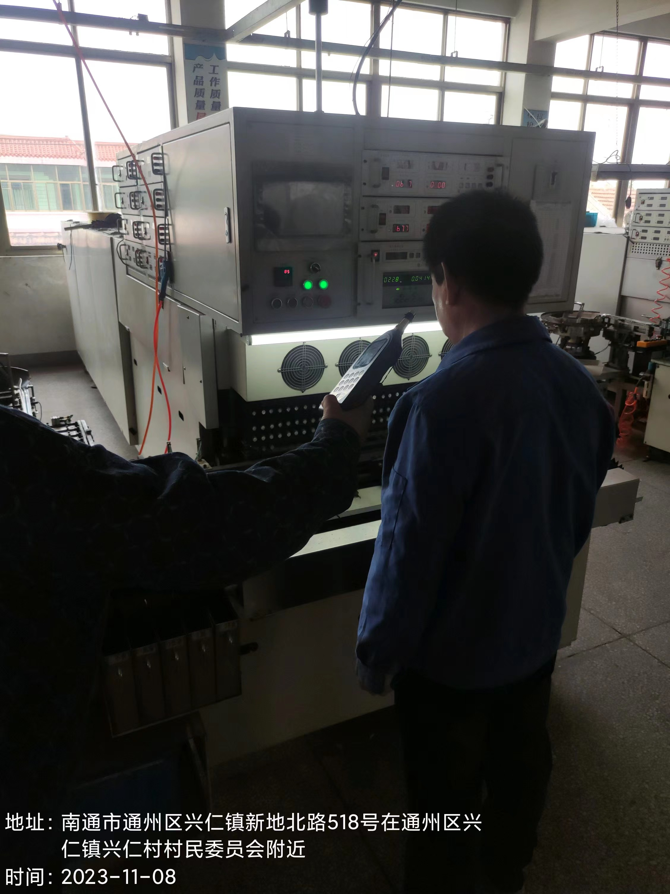 | 